## [Memória Flash](http://www.hardware.com.br/guias/hds/memoria-flash.html)

A memória Flash permite armazenar dados por longos períodos sem precisar de alimentação elétrica. Esta tecnologia possibilitou o surgimento dos cartões de memória, pendrives, SSD (Solid State Device), celulares, câmeras e players de mídia com armazenamento interno.

Esta tecnologia permitiu o avanço de celulares e palmtops que provavelmente utilizariam memória SRAM, seriam mais caros e perderiam os dados quando a bateria fosse removida.

As células de memória Flash são similares a um transistor MOSFET, construídas sobre um wafer de silício (o substrato). A grande diferença é que a célula utiliza dois gates em vez de um. O primeiro é o "control gate", que é usado para ativar a célula e fazer a leitura dos dados armazenados.

Os dados propriamente ditos são armazenados no segundo, o "floating gate", que é precisamente construído entre duas camadas de óxido de silício (oxide layer). O termo "floating" indica justamente o fato de ele ser posicionado entre as duas camadas, sem contato direto com os outros componentes da célula:

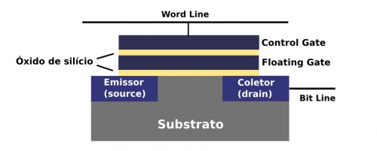

As camadas de dióxido de silício armazenam cargas negativas, o que cria uma espécie de armadilha de elétrons, que impede a saída de qualquer carga armazenada no floating gate, um arranjo que permite manter os dados por longos períodos de tempo, sem que seja necessário manter a alimentação elétrica (como nas memórias SRAM), ou muito menos fazer um refresh periódico (como na memória DRAM). Isso simplifica muito o design dos cartões, pendrives e outros dispositivos, pois eles precisam incluir apenas os chips de memória Flash, um chip controlador e as trilhas necessárias, sem necessidade de baterias ou de circuitos de refresh.

Os dados são gravados na célula através de um processo de programação, que consiste em ativar o transistor (a corrente flui do emissor para o coletor) e, simultaneamente, aplicar uma tensão mais alta (12 volts ou mais) no control gate. A alta tensão faz com que alguns dos elétrons sejam "sugados" para dentro do floating gate, onde ficam presos devido às duas camadas de óxido de silício. Uma vez que a célula é programada, os dados podem ser lidos inúmeras vezes, sem que seja necessário regravar os dados.

Para modificar os dados gravados é necessário primeiro limpar o conteúdo das células, o que é feito aplicando uma tensão diferencial entre o emissor e o control gate. Isso remove qualquer carga armazenada no floating gate, fazendo com que a célula retorne ao estado original e possa ser programada novamente. Todo chip de memória Flash suporta um número finito de operações de escrita (de 10.000 a 100.000) mas suporta um número quase ilimitado de operações de leitura.